区块链技术课程“一体两翼三导向四驱动”改革与实践

成 果 总 结

**北京交通大学**

**2025年9月**

**区块链技术课程“一体两翼三导向四驱动”改革与实践**

**一、成果概述**

**1. 成果简介**

区块链技术具有广泛的应用前景。中共中央政治局于2019年10月24日就区块链技术发展现状和趋势进行第十八次集体学习，强调要把区块链作为核心技术自主创新的重要突破口，明确主攻方向，加大投入力度，着力攻克一批关键核心技术，加快推动区块链技术和产业创新发展。习近平指出：“要加强人才队伍建设，建立完善人才培养体系，打造多种形式的高层次人才培养平台，培育一批领军人物和高水平创新团队。”

为积极响应国家号召， 2019年课程组为该课程的开设做准备，研究设计课程目标、教学内容及教学方法。2020年正式开出后，再经4年的研究与探索，先后执行了教育部-IBM产学合作协同育人项目 “基于Fabric的区块链技术课程建设”、北京交通大学教育基金会基金项目“区块链技术人才培养体系建设基金”、北京交通大学研究生优质核心课程建设项目“《区块链技术》课程建设”和北京交通大学研究生课程思政示范课程建设项目“《区块链技术》课程思政示范课程建设项目”，使本成果不断丰富。

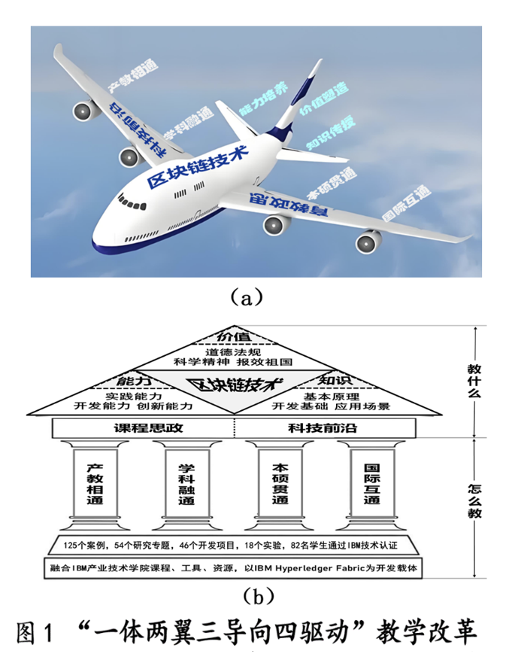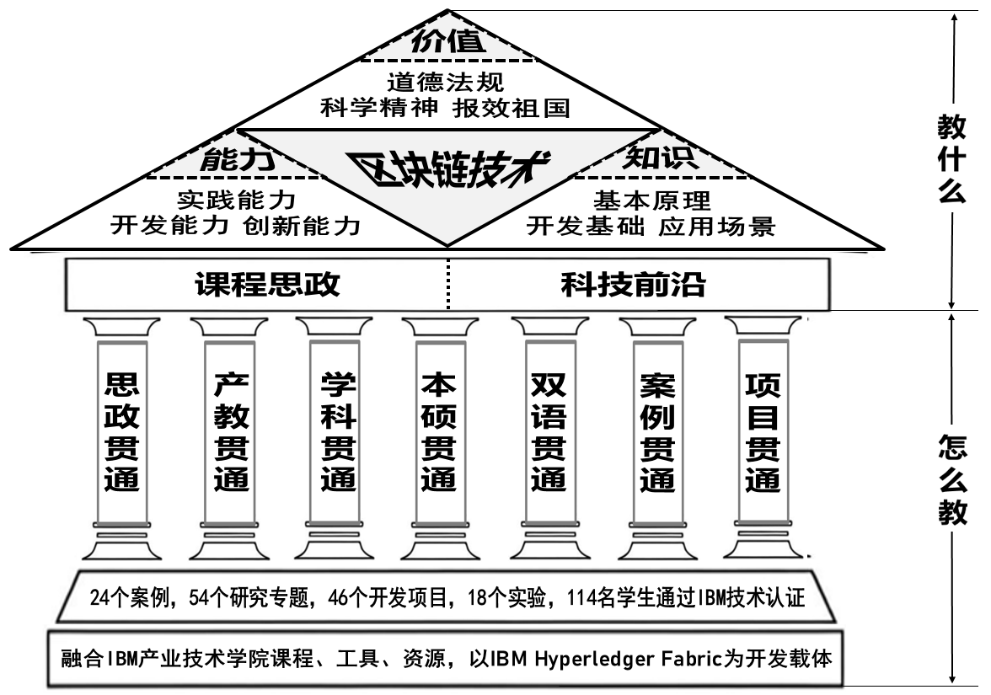

成果的核心是：“一体两翼三导向四驱动”。一体：区块链技术，这是改革对象；两翼：课程思政和科技前沿，这是改革重点；三导向：价值塑造、能力培养和知识传授，这是改革目标；四驱动：产教相通、学科融通、本硕贯通和国际互通，这是课程教学改革的总体框架。见图1（a）。

以“一体两翼三导向四驱动”为主线，基于OBE理念，推进教学体系改革，实现教材导向向产出导向转变，解决教什么的问题。以“四驱动”为重点，践行研究生培养“四通”模式，推进研究型教学模式改革，实现以教为主向以学为主转变，解决怎么教的问题。见图1（b）。

本成果瞄准我国区块链技术高端人才需求，以“两翼”为重点，以“三导向”为目标，按照OBE的反向设计，由需求确定课程目标，再由课程目标确定教学内容，最后形成教学体系和教学大纲。成果以将学校研究生培养“四通”模式（即：产教相通、学科融通、本硕贯通、国际互通，简称“四大通”）细化到课程层面，形成了“七小通”研究型教学模式，即：产教贯通、学科贯通、本硕贯通、双语贯通、案例贯通、项目贯通，思政贯通，提高课程教学的“两性一度”。

成果形成了24个案例、54个研究专题、46个开发项目、18个实验项目，114名学生通过IBM技术认证，被IBM推荐产学合作协同育人项目优秀案例。

**2.主要解决的教学问题**

（1）教材导向的教学设计，重视知识传授，一定程度上忽视了价值塑造和能力培养。

教材导向的教学设计，过于注重理论知识，导致学生在实际应用中缺乏创造力和批判性思维能力。教学应更加注重培养学生的综合素质，特别是在价值观引导与能力提升方面，从而为社会输送不仅具备知识，更具备道德素养和实际解决问题能力的人才。

（2）以教为主的教学模式，重视课堂讲授，一定程度上抑制了学生学习与创新能力。

传统以教为主的教学模式虽然在课堂上保证了知识的系统传授，但一定程度上抑制了学生的自主学习与创新能力。学生被动接受信息，缺少自主探究与思考的空间。教学方式应由“以教为主”向“以学为主”转变，鼓励学生参与讨论、实践操作，以此提高他们的创造力和实际解决问题的能力。

**二、成果主要内容**

根据图1 “一体两翼三导向四驱动”改革框架，本成果的主要内容集中在如下两方面。

1、以“一体两翼三导向四驱动”为主线，基于OBE理念，推进教学体系改革，实现教材导向向产出导向转变

**（1）根据高端需求，确定产出导向的能力图谱**

就目前区块链技术发展而言，其高端需求包括6个层次：一是数据层，包括数据加密、区块数据、跨链技术、链路结构等；二是网络层，包括P2P技术、验证机制、数据传播机制等；三是共识层，包括DPOS、POS、POW、新型共识机制等；四是合约层，包括智能合约等；五是激励层，包括权益证明机制等；六是应用层，包括工程管理、电子商务等；见图2。

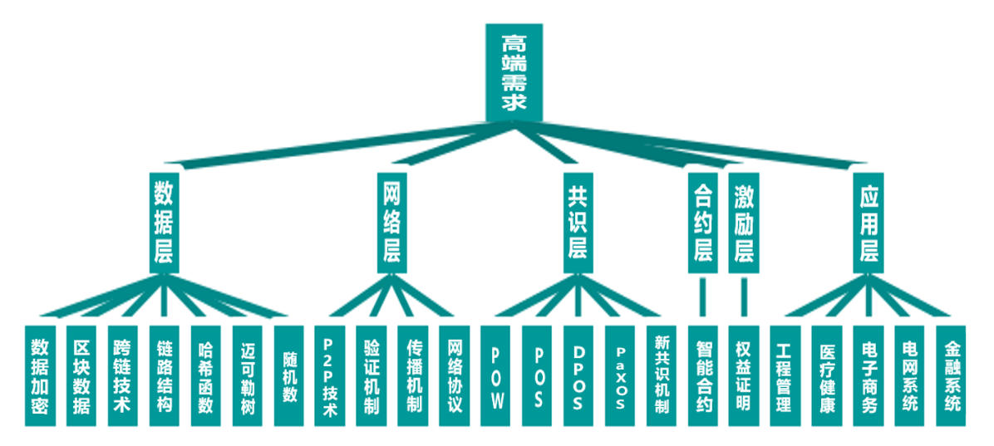

**图2 区块链技术主要技术需求**

根据上述高端技术需求，可确定区块链技术知识能力图谱（见图3）。其中：基础知识，从基本原理入手，到开发技术，再到应用场景的描述，就能够把区块链基础知识基本覆盖；技术实现，区块链技术是一种架构应用，架构的实现是知识库的核心，应用层要提供钱包、客户端浏览器等基础应用；开发环境，区块链是多项技术的组合，有其自身的复杂性，个别应用对开发环境依赖较大，开发工具与环境搭建，是让开发者快速上手的重要内容；项目实践，全球区块链产品已经有几千个，有些优秀的开源产品和项目实践，是最好的学习研究资料。

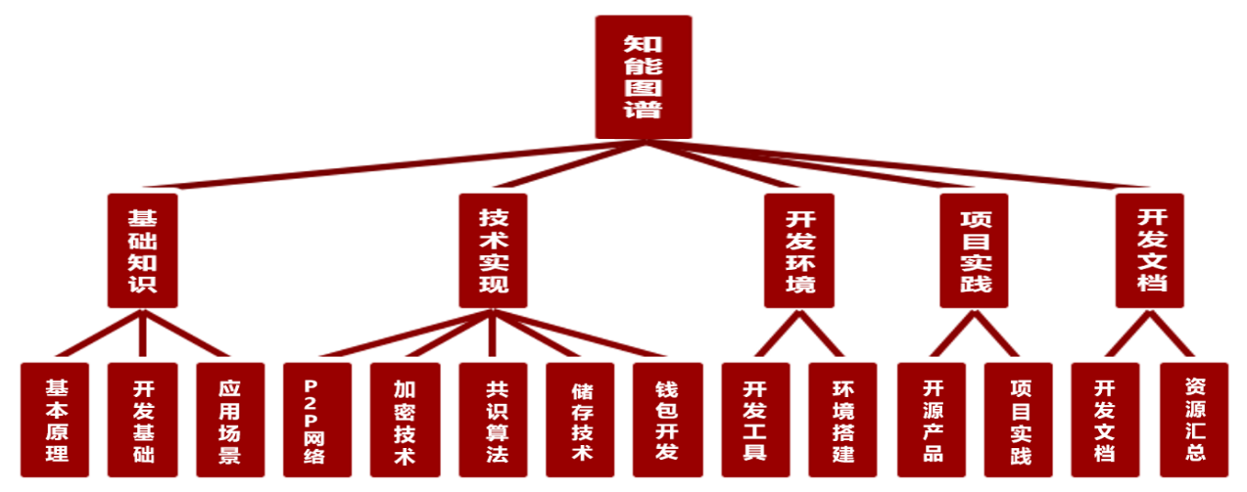

**图3 区块链技术知识能力图谱**

（2）根据能力图谱，确定产出导向的教学内容

知识能力图谱（图3）中一级知识能力，是确定知识能力型课程目标的依据，再加上课程思政，就形成了价值、知识和能力三方面课程目标（见图4）。而二级知识能力是确定教学内容的依据。

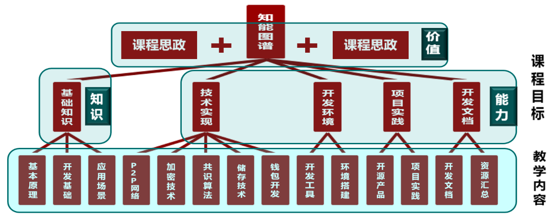

**图4 产出导向的课程目标与教学内容**

基于所构建的能力图谱，课程教学内容通过模块化设计，涵盖区块链技术的基础知识、应用场景、技术开发以及法律与伦理等多个方面。课程内容特别注重从理论到实践的逐步递进，以培养学生的独立思考与实际操作能力。例如，通过引入IBM“产业技能学院”的资源，课程内容不仅局限于理论传授，还强调学生动手操作，通过Hyperledger Fabric等主流区块链平台的实战训练，确保教学与实际应用无缝对接​。

（3）根据反向设计，形成产出导向的教学大纲

按照OBE（Outcome Based Education）反向设计原理，由高端需求决定知能图谱、再由知能图谱决定课程目标、再由课程目标决定教学内容；反之，由教学内容支撑课程目标的达成、再由课程目标支撑知能图谱的实现、再由知能图谱支撑高端需求的满足（见图5）。通过构建“课程目标-教学内容-教学方法-评价方式-持续改进”的一体化体系，确保教学活动与人才培养目标一致。实现了课程教学从教材导向向产出导向的转变。



**图5 产出导向的教学大纲形成逻辑**

2、以“四驱动”为重点，践行研究生培养“四通”模式，推进研究型教学模式改革，实现以教为主向以学为主转变

基于北京交通大学“四通”研究生培养模式，课程教学团队形成了“七小通”研究型教学模式，即产教贯通、学科贯通、本硕贯通、双语贯通、案例贯通、项目贯通、思政贯通。

（1）产教贯通 将企业最前沿技术转化为教学资源。通过与IBM等知名企业的产学合作，课程团队将最新的区块链开发工具、实验资源、案例研究等引入课堂，将理论教学与企业需求紧密结合。

（2）学科贯通 拓展区块链技术跨学科应用场景。区块链作为跨学科技术，其应用场景广泛涉及金融、物流、供应链、医疗等多个领域。课程教学通过跨学科融合，培养学生其多领域协作与创新的能力​。

（3）本硕贯通 实现本科与研究生课程有机衔接。课程内容不仅面向研究生，也覆盖了本科高年级学生，实现了本科与研究生教学的有机贯通。在课程设计中，课程团队通过丰富的案例与实验教学，逐步引导学生从基础入门到前沿探索​。

（4）双语贯通 将国际最先进技术引入教学。课程教学积极引入国际领先的区块链研究成果与技术前沿，通过中英文双语授课，帮助学生接触全球最新的区块链发展动态，提升学生的国际视野与竞争力​。

（5）案例贯通 将理论与实战完美结合。课程教学采用“理论+实战”模式，精选区块链在不同领域的应用案例作为教学素材。学生通过实操实验、项目开发等形式，将所学理论应用于实际场景，切实提高其解决实际问题的能力。

（6）项目贯通 培养学生独立解决问题与创新能力。通过组织学生参与真实项目开发竞赛，课程团队旨在培养学生独立创新、解决复杂问题的能力。优秀的学生项目还可作为创新创业项目进行孵化，进一步提升课程的实用性与创新性。

（7）思政贯通 培养学生的社会责任感和伦理道德观，让他们理解区块链技术的法律法规框架。同时，激发学生对区块链技术的热情，鼓励他们在符合法规的前提下积极探索区块链技术。

“七小通”研究型教学模式改革为学生提供了更加开放、多元的学习环境，提高了课程教学的“两性一度”，显著提升了教学质量​。

**三、成果的创新点**

1.基于OBE理念，形成了满足区块链技术高端人才培养需求的理论教学和实践体系

本课程以OBE理念为核心，针对国家区块链技术高端人才的培养需求，根据反向设计原理，构建了“高端需求-能力图谱-课程目标-教学内容-教学方法-评价方式-持续改进”的一体化教学体系，确保课程目标满足高端需求，形成了一套适应区块链技术发展需求的教学体系​。

2.与企业建立了协同育人机制，将企业的最新技术、开发工具、开发平台、成果案例等资源转化为教学资源

课程团队积极与企业合作，尤其是在“教育部-IBM产学合作协同育人项目”的支持下，通过引入IBM的“产业技能学院”资源，学生不仅能够学习到最新的企业应用案例，还能通过实验环境中的工具和技术，亲身体验企业级项目开发流程。

3.形成了“七小通”研究型教学模式，提升了课程教学的“两性一度”

课程团队将北京交通大学“四通”研究生培养模式细化并形成了“七小通”研究型教学模式。这一模式通过多维度的教学改革，将理论教学与实际应用相结合，特别是通过实际项目开发和跨学科合作，提升学生解决复杂问题的能力和创新思维。

4.区块链技突出价值引领，建成了课程思政示范课

在课程建设过程中，团队高度重视思想政治教育与专业知识的结合，将“课程思政”贯穿于各个环节。通过分析区块链技术在社会经济中的影响，学生不仅学会了技术本身，也加深了对区块链技术在社会责任、法律法规、伦理道德等方面的理解。

**四、成果的推广应用效果**

**（1）课程覆盖面和应用广泛**

自《区块链技术》课程建设以来，该课程已面向北京交通大学多个学院的本科生和研究生开设，覆盖了计算机、电子工程、土木工程、交通运输、机械工程、理学以及经济管理等7个学院的学生。课程实施以来，得到了广泛的好评与认可​，已被纳入北京交通大学“本研跨学科高级课程群”项目，通过与其他学科的深度融合，不断拓展区块链技术在各个领域的应用场景，使得课程推广至更广泛的专业领域。

**（2）企业合作提升实际应用效果**

通过与IBM等企业的深入合作，课程将企业的最新技术、开发工具、平台和成功案例引入课堂，学生通过实践项目获得了与企业接轨的技术经验。例如，通过IBM“产业技能学院”项目，114名学生顺利完成课程并获得IBM区块链认证徽章（见图6），进一步提升了学生在区块链领域的就业竞争力和实践能力。这些合作为学校课程体系的完善提供了宝贵的反馈和支持，形成了“校企协同、产学融合”的长效机制。

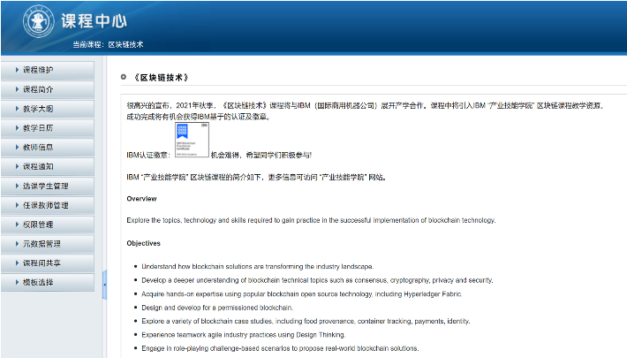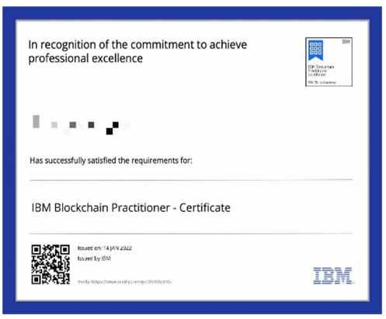

**图6 IBM“产业技能学院”项目及其徽章（右）**

**（3）推广至其他高校和教育机构**

本课程在北京交通大学的成功实施吸引了其他高校的关注，课程团队积极推动区块链技术教学模式的推广。课程组成员通过参与各类区块链技术相关的研讨会和论坛，如中国计算机协会区块链技术大会、全国“区块链技术与应用”研讨会等（见图7），分享课程建设的经验与成果，推动区块链技术课程在全国范围内的普及与推广。

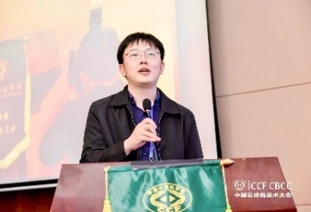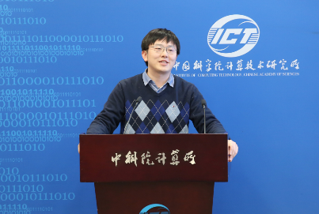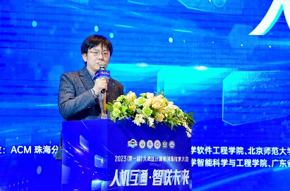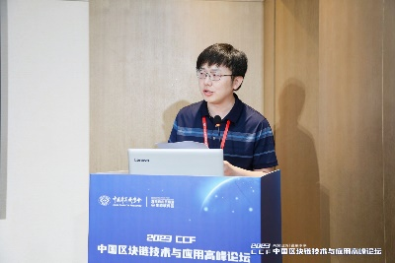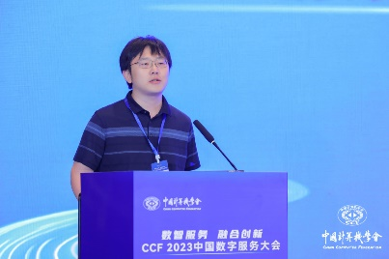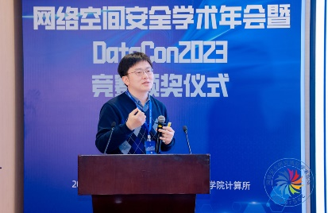

**图7 课程团队积极分享课程建设的经验与成果**

**（4）促进学生创新创业，提升教学效果**

课程通过结合产学合作与创新创业教育，积极培养学生的创新意识与实践能力。学生不仅在课堂中学到了理论知识，更通过参与课程设计的真实项目与实验，锻炼了动手能力与创新思维。在多个研究生项目竞赛中，选修该课程的学生取得了显著成绩，并赢得了企业的实质性支持与奖励​。

例如，设计思维教学是课堂实践的重要环节。该环节要求学生按照角色分析、同理心映射、现状场景映射、需求陈述等步骤，结合具体场景讨论区块链技术的适用性。图8-9为教学现场。图10为报告部分截图。

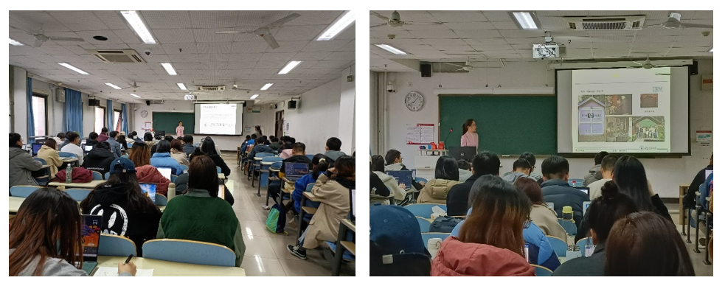

**图8 教师讲授设计思维知识**

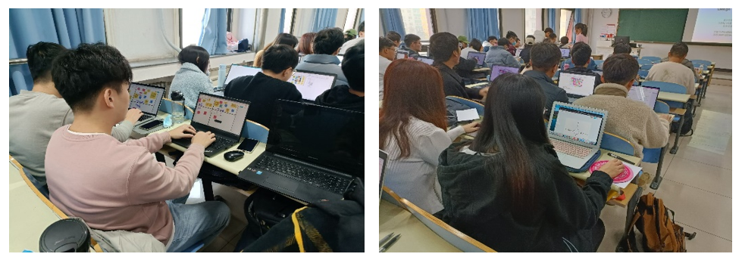

**图9 学生组队，利用线上工具，协作完成案例分析**

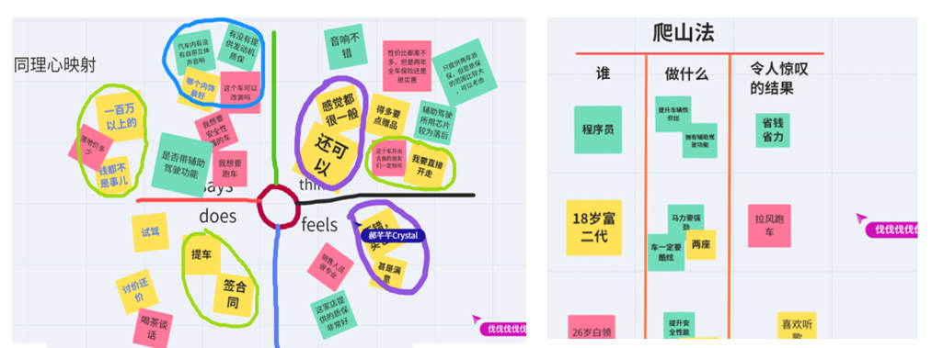**图10 设计思维报告报告部分截图**

**（5）形成教学改革成果，提升课程质量**

通过对教学内容与方法的不断探索，本课程不仅在校内推广应用广泛，还产生了丰富的教学改革成果。课程组撰写的多篇教改论文已被《高教发展与评估》等收录，进一步促进了研究生课程教学的改革与创新​。此外，课程中的案例教学、项目化教学、双语教学等新颖教学模式，为区块链技术课程的推广与改进提供了宝贵的参考经验。

**（6）课程思政建设的示范作用**

通过“课程思政”建设，课程不仅在技术教学上取得了显著效果，还为其他技术课程的思想政治教育提供了示范作用。课程将区块链技术与社会责任、法律法规相结合，培养学生的社会责任感和法律意识，成果入选北京交通大学课程思政示范课程建设项目。这一成功实践不仅得到了学校的肯定，也为国内其他高校的课程思政建设提供了借鉴与启示。